「躺平」抗疫

原创 简思智库 [简思智库](javascript:void(0);)

**简思智库**

微信号 GNSSTT

功能介绍 策者简也，思而后行。

2022-01-04[原文](https://mp.weixin.qq.com/s?__biz=MzUyNzQyMzYwNQ==&mid=2247490253&idx=1&sn=40aa39427ed1fc3eaa3250a05b5f0fc6&chksm=fa7e9bd7cd0912c10b3b1d7486fe0b1758aafe53b9057077ec629ca7dcbbd698a0dbc6bce6e9&scene=27#wechat_redirect&cpage=358) 发表于

收录于合集



点击蓝字关注我们



特约作者：黄丽君

**简思智库有话说：**

政府是否要如英、美和欧洲各国一样，以「不变」应万变？政府「躺平」抗疫，代价是什么？是谁埋单？

又一城望月楼新冠肺炎感染群组愈爆愈烈，现在已有逾三百人在新年被送入隔离中心检疫。

这个群组源头是两名国泰航空货机的空中少爷，两人返港后都没有按家居医学监测规定自我隔离，结果搞出一个大头佛。

事发后，很多人，包括望月楼的员工闹爆国泰和两名机组人员，但政府的责任呢？

看看政府对货机机组人员的检疫规定，其实绝对宽松。

首先是两人在机场检测阴性后，不需入住隔离酒店，可以家居隔离，在家中接受三日监测。

第二，是他们每天可以外出两小时购买必需品和做运动。

要接受检疫者可以家居隔离，还可以每天有离家出外的自由，单此两项，政府传送给被检疫者一个什么讯息？

这个检疫安排是否基本上假设被隔离者染疫的机会不大，因为货机机组人员接触的主要是货物而不是旅客？

两名空中少爷会否因这个安排令他们心态上觉得自己不会有问题？他们会否认为被逼检疫只不过是过场，是做俾人睇？

当2020年三月疫情在全球大爆发时，当时香港还未有大量检疫中心，绝大部分从外地来港的人士都是要进行家居隔离，过程是要在机场检测，然后各人要在整个隔离期戴手带，方便当局监察他们有没有违反家居令四处走。

检疫期是两星期，但被隔离者绝对只准留在家中，没有每天可以离家购物两小时这个优待。

被隔离者可以在市区四处走，无论是二十小时、二小时，以至二十分钟，其实都有潜在的播毒风险，这两小时外出的规定，是基于什么逻辑而设定的呢？

事实上，在去年十一月中，三名国泰货机机师从德国返港后确诊染疫，国泰收紧了原本豁免检疫的安排，而改为今次出事时的首三天必须「禁足」但可以外出的规定。

当时已有医生专家指出安排无助堵塞漏洞。

当时亦有消息指出政府正考虑要求全港所有机组人员抵港后先居家隔离十四天，很明显这个构思并没有付诸实行，才会爆出这个望月楼感染群组。

政府官员眼见全球因Omicron变种病毒引发超级大爆发而毫无警觉，没有实时收紧防疫要求，这是否一种「躺平」心态？

政府是否要如英、美和欧洲各国一样，以「不变」应万变？政府「躺平」抗疫，代价是什么？是谁埋单？

昨天要接受隔离的二十二名望月楼员工在facebook炮轰国泰拖累他们要隔离，他们对政府在关口防控不力，国泰管理态度消极感到愤怒。

大家也许要问，在这次事件中，特区政府除了谴责国泰之外，有没有自我检讨？会痛定思痛吗？

**不念过去**

**END**

**不畏将来**



黄丽君，香港资深政治经济政策研究者。

欢迎您投稿原创文章到简思智库，让您的声音被更多人听到



请长按下方二维码添加简思智库工作微信投稿。（或搜索添加微信ID：**GTT_CN**）



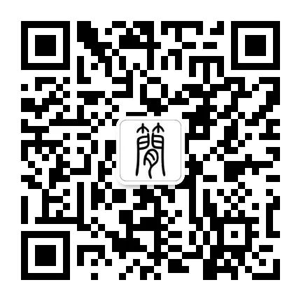





**感谢阅读，请关注我们，或点右下角“赞”和“在看”分享。**



### 精选留言

用户设置不下载评论